Отчет о проделанной работе

в период дистанционного обучения.

Старшая разновозрастная группа.

Воспитатель: Лукманова Яна Олеговна

29.04.2020г

Расписание на среду:

1. ФЭМП
2. Аппликация
3. Физическая культура

В обучении приняли участие: 6 воспитанников.

**Непосредственно образовательная деятельность. ФЭМП.** Тема: «Обитатели морских глубин»

Цель: Обобщение  материала  по теме: «Морские жители»

* Закреплять знания детей о морских обитателях.
* Формировать умение  выделять признаки различия и сходства между рыбами
* Закрепить математический  счёт .
* Развивать мышление и память, умение анализировать, выражать их в речи.

По данному заданию родителям был отправлен видео-ролик в Viber, на тему: «Обитатели морских глубин». Детям было предложено задание: сколько рыбок плавает налево! Сколько плавает рыбок направо! В какую сторону плывет больше рыбок. Сравнить количество рыбок, различающиеся по цвету туловища, по размеру, по цвету хвоста и плавников, по форме, по направлению движения.

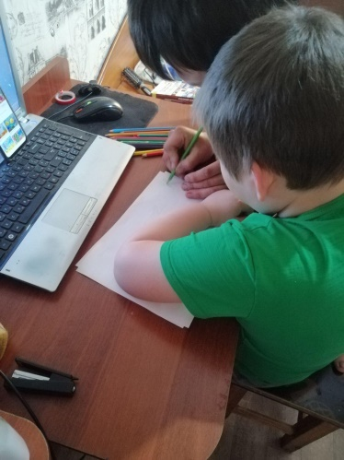 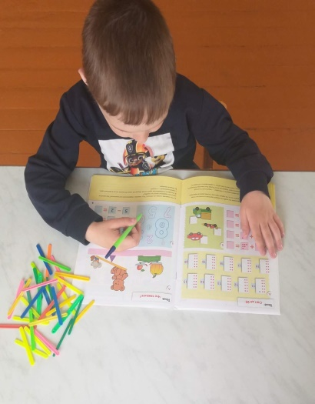

**Непосредственно образовательная деятельность. Аппликация.** Тема: «Рыбки на морском дне».

Цель:

* Продолжить знакомство детей с миром рыб.
* Вызывать интерес к окружающему миру, воспитывать внимательное и бережное отношение ко всему живому.
* Учить создавать выразительные образы рыб разными аппликативными способами на основе разных исходных форм (прямоугольника, квадрата, полоски).

В обучении приняли участие: 4 воспитанника.

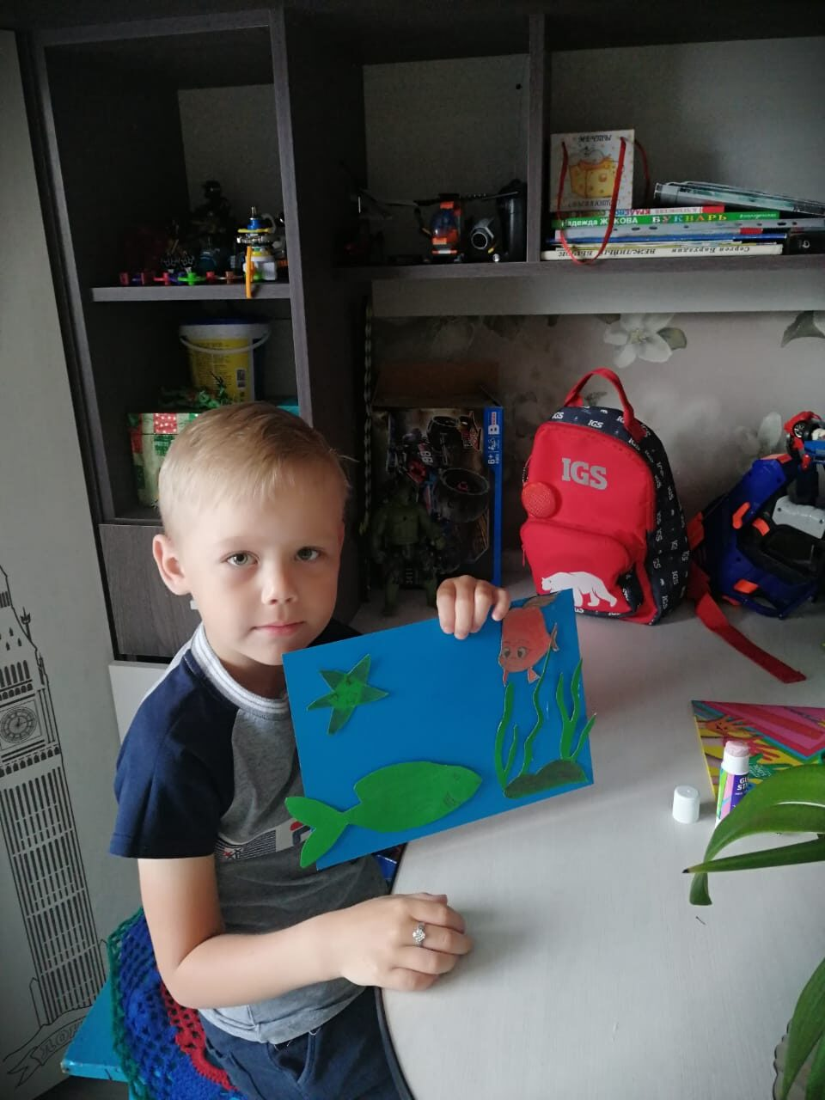

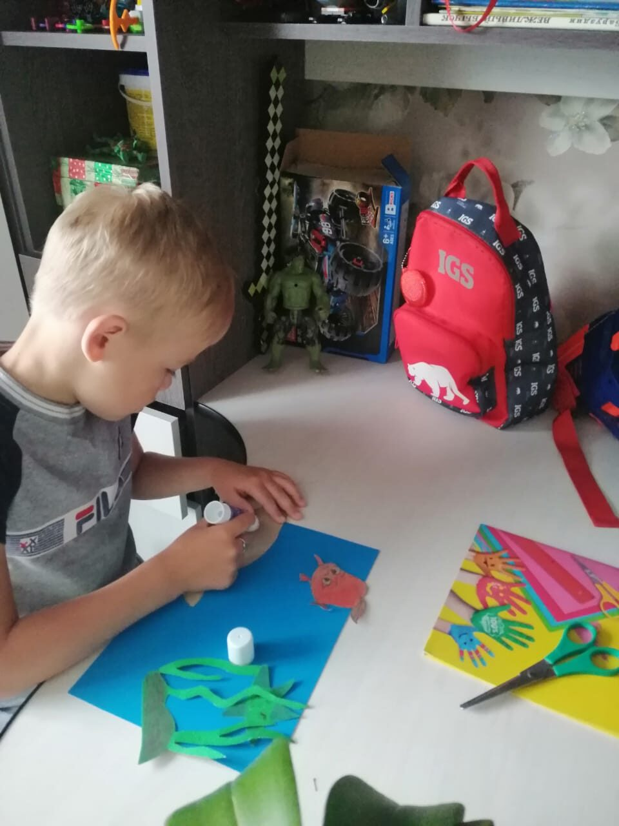

**Непосредственно образовательная деятельность. Физическая культура**

Тема: «Морские жители!»

Цель:

* учить детей сохранять осанку при ходьбе и беге;
* тренировать в ведении мяча в разных направлениях;
* развивать ловкость, координацию движений, ориентировку в пространстве; воспитывать выносливость.

В обучении приняли участие: 5 воспитанников.

